|  |  |
| --- | --- |
| 发文科室 | 党建办公室 | 科室负责人| |
| 分管领导 | |  |
| **发文时间 | 年 月 日** | |

城市管理综合行政执法局党支部

开展“以案促改”警示教育主题党日

为进一步推荐党纪学习教育走实走深，深化以案促教、以案促改、以案促治，教育引导党员干部增强纪律观念、强化纪律自觉，切实做到知敬畏、存戒惧、守底线，11月11日，城管局党支部组织开展以案促改警示教育主题党日活动。

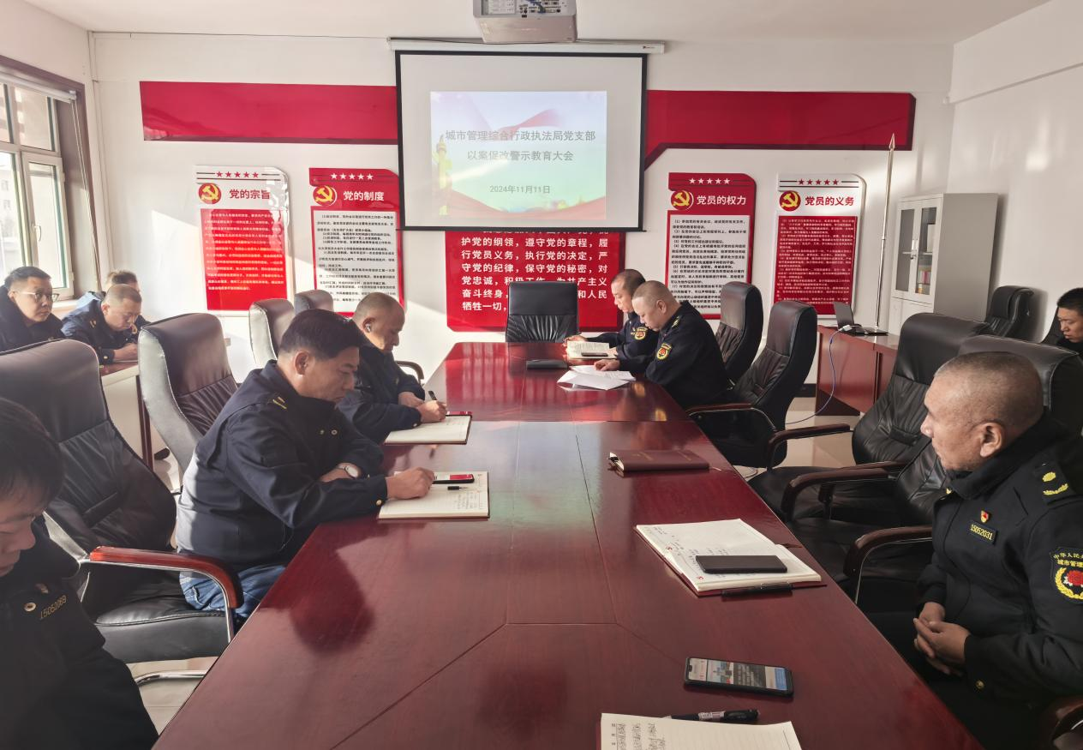

会议首先，由党支部书记传达学习了《关于做好李鹏新严重违纪违法案以案促改工作的任务分工方案》的通知要求，并结合我局财务部门人员违纪违法案进行了深刻剖析，让党员干部从“身边案”中汲取教训，筑牢防线，始终做到知敬畏、存戒惧、守底线。会议最后全体党员观看了警示教育片--《案说六大纪律》。

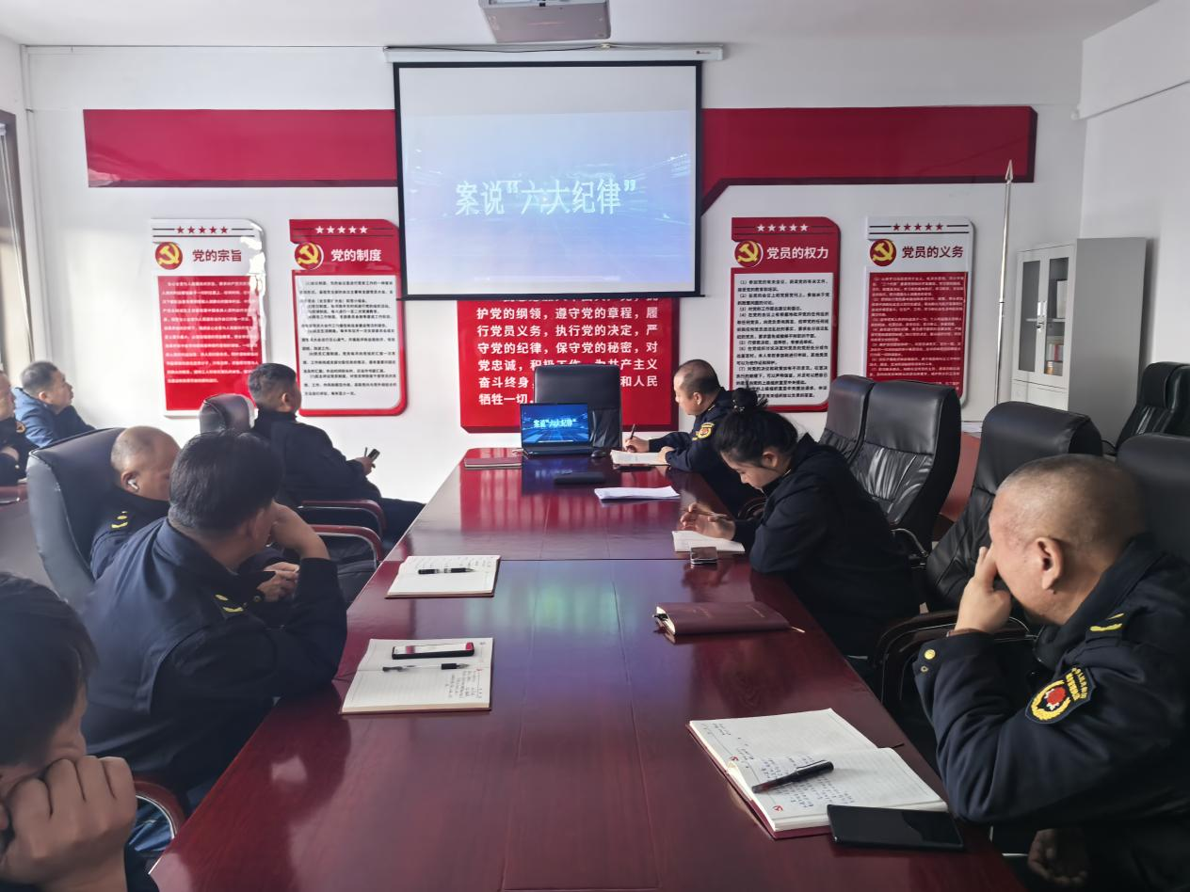  
通过此次活动，大家一致表示，要以案促鉴，常敲

思想警钟、常紧纪律之弦、常存纪律之弦、常存敬畏之心，更要经常对照党章党规党纪，检视自己的理想信念和思想言行，不断提高党性修养和拒腐防变能力，坚决守好自己的初心，让戒惧常在，让警钟长鸣。